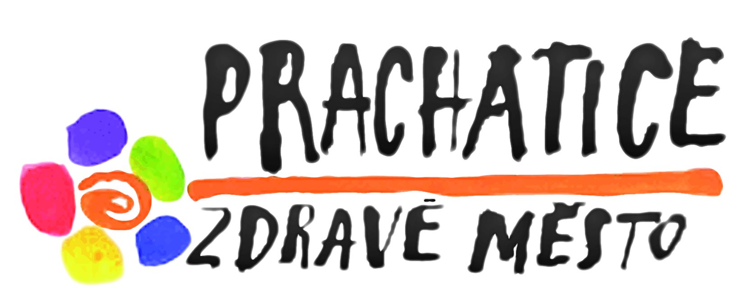
Hodnotící zpráva MA21 za rok 2022

Město Prachatice získalo v minulosti ohodnocení v kategorie „C“. Udržet tuto pozici
a rozvíjet ji je velmi náročné.
Realizace MA21 v každém městě hodnocena podle kritérií, která musí v daném roce město splnit, aby obhájilo kategorii. Splněna musí být i všechna kritéria nižší kategorie.

Kategorie D – začátečníci

Kritérium č.1 Institucionální ukotvení:
1.1. Ustanovení zodpovědného politika pro MA21
- Bc. Jiří Machart
1.2. Ustanovení koordinátora MA21
  - MVDr. Marie Peřinková
1.3. Existence neformální skupiny pro MA21
    - ustanovena komise

Kritérium č.2 Aktivní zapojování veřejnosti do oblasti plánování a rozhodování:
2.1. Plánování s veřejností
  - FZM 7.4.2022, 49 účastníků,
  - Kulatý stůl na téma Plán rovných příležitostí Datum konání: 2.6.2022 od 14,00 hodin Místo konání: Komunitním centrum Na půdě

Kritérium č.3 Prezentace činností a výstupů:
3.1. Aktualizace webové stránky s informacemi o MA21
- hodnotí se povinně zveřejňované informace, aktuálnost
3.2. Uveřejňování zpráv k MA21 v médiích - min. 4 články za rok
- zveřejněno 8 článků na webu Zdravého města
- zveřejněno 9 článků k MA21 a UR v Radničním listu
Za rok 2022 připravila koordinátorka 20 tiskových zpráv, některé zveřejněny v sekci životní prostředí. Další zprávy zpracovala Hana Rabenhauptová, některé z nich byly zveřejněny na webu města v sekci sociální oblast.

Kritérium č.4 Spolupráce/partnerství sektoru veřejné správy, nevládního sektoru a podnikatelského sektoru:
4.1. Společné zapojení zástupců občanského sektoru a podnikatelského sektoru do aktivit v rámci MA21
- Evropský týden mobility
- Diskuze o cestovním ruchu – projednání Strategie cestovního ruchu

Kritérium č.5 Sledování a hodnocení procesu MA21
5.1. Projednání roční pravidelné zprávy o MA21 a akčního plánu zlepšování MA21
- projednáno v RM dne 7.2.2022

Kategorie C – stabilizace

Tato kategorie se od předchozí odlišuje zejména propracovanější organizační strukturou, politickým zastřešením a vyšší mírou participace obyvatel, jež celý proces MA21 zabezpečují.

Základní podmínky pro Kategorii C:
- je zpracován / aktualizován Profil MA21 za stávající kalendářní rok ¹,
- účast na veřejném fóru dosahuje min. 50 osob (města, městské části, kraje) nebo min. 30 osob (malé obce, mikroregiony, MAS),
- kvalita činnosti uchazeče není zpochybněna závažnými problémy či porušením principů udržitelného rozvoje v postupu municipality ani závažnými problémy v komunikaci
s veřejností a místními partnery.
Stupeň pokročilosti pro Kategorii C:
/ označení hvězdičkami - citace Zásad MA21 /
Stupeň pokročilosti pro kategorii C je vyjádřen počtem jedné až tří hvězdiček, které jsou součástí označení dosažené kategorie. Hvězdičky vyjadřují počet zpracovaných témat Auditu UR podle Metodiky hodnocení udržitelného rozvoje v rámci MA21.
Audity musejí být doloženy v DB MA21 vyplněním kritéria 21.1 za aktuální kalendářní rok a jejich kvalita je posouzena PS MA21.

Kritérium č. 6 Oficiální orgán pro MA21:
6.1. Ustanovení oficiálního orgánu rady nebo zastupitelstva MA21
- Komise Zdravého města a MA21, životního prostředí a environmentální výchovy
  - v roce 2022 jednala komise celkem třikrát
5.2. Dokument k MA21 schválený zastupitelstvem
- Deklarace MA21 - schváleno 25.5.2009

Kritérium č.7 Informace, vzdělávání a osvěta k udržitelnému rozvoji a MA21:
7.1. Realizace osvětových aktivit k UR
- Den Země
- Evropský týden mobility a Evropský den bez aut
- Dny zdraví
- Odpadovka aneb Cesta za pokladem

7.2. Realizace osvětových akcí k UR, MA21 a souvisejícím tématům pod vedením kvalifikovaného lektora pro veřejnost (mimo kampaň)
- Jídlem neplýtváme – osvětový program CEV Dřípatka

7.3. Realizace osvětových akcí k UR, MA21 a souvisejícím tématům pod vedením kvalifikovaného lektora pro úřad a samosprávu (mimo kampaň)
- v roce 2022 se nekonalo

Kritérium č.8 Finanční podpora MA21:
8.1 Schválení finanční podpory aktivit k UR/MA21 vyplývajících z komunitního plánování
- Podpora opětovného využití nepotřebných věcí prostřednictvím Dobročinného obchůdku

Kritérium č.9 Pravidelné plánování s veřejností k tématům UR
9.1: Plánování s veřejností technikami, zahrnujícími následující fáze participace:
1. zjišťování potřeb
2. konzultace návrhu
3. prezentace výsledného řešení
- Květné loučky

Kritérium č.10 Certifikované proškolení koordinátora MA21:
10.1. Absolvování dalšího akreditovaného vzdělávání
- v roce 2022 se koordinátorka zúčastnila certifikovaného e-lerningového školení Zákon o obcích a předpisy související, dále koordinátorka absolvovala několik necertifikovaných školení k UR např. prostřednictvím SMO
- Zlatý certifikát – zkoušky v roce 2012,

Kritérium č.11 Audity udržitelného rozvoje:
- Ekonomika a místní podnikání - audit schválen
- Zdraví -schválení v roce 2023

